2016-11-09
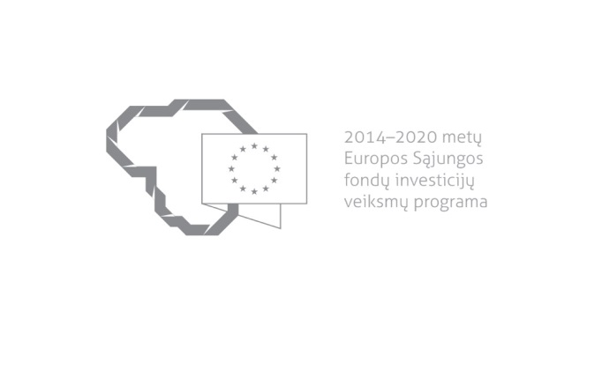

Kvietimas teikti paraiškas finansuoti projektus pagal priemonę
Nr. 03.3.1-LVPA-K-803 „Regio Invest LT+“
Nr. 02
Lietuvos Respublikos ūkio ministerija ir viešoji įstaiga Lietuvos verslo paramos agentūra kviečia teikti paraiškas finansuoti projektus pagal 2014–2020 m. Europos Sąjungos fondų investicijų veiksmų programos priemonę Nr. 03.3.1-LVPA-K-803 „Regio Invest LT+“.
Finansavimo tikslas: | paskatinti labai mažų, mažų ir vidutinių įmonių (toliau – MVĮ) investicijas į inovatyvios gamybos ir (ar) inovatyvių paslaugų verslo pradžią ir plėtrą ir taip sudaryti sąlygas augti įmonių darbo našumui, sparčiau vystytis Lietuvos regionams ir jiems ekonomiškai augti.
Finansuojamos veiklos: | moderniųjų technologijų diegimas, pritaikant esamus ir kuriant naujus gamybos ir paslaugų teikimo pajėgumus naujiems ir esamiems gaminiams gaminti ir paslaugoms teikti. Finansavimu bus skatinamos įmonių investicijos į naujų gamybos technologinių linijų įsigijimą ir įdiegimą, esamų gamybos technologinių linijų modernizavimą, įmonės vidinių inžinerinių tinklų, kurių reikia naujoms gamybos technologinėms linijoms diegti ar esamoms modernizuoti, įrengimą, modernių ir efektyvių technologijų diegimą paslaugų sektoriuose, taip pat bus siekiama užtikrinti šių gamybos ir paslaugų teikimo pajėgumų veikimą.
Galimi pareiškėjai: | MVĮ.
Atrankos būdas: | Projektų konkursas vienu etapu.
Didžiausia galima projektui skirti finansavimo lėšų suma, Eur: | Didžiausia projektui galima skirti finansavimo lėšų suma 1 500 000 Eur (vienas milijonas penki šimtai tūkstančių eurų).
Planuojama kvietimo finansavimo suma, Eur: | iki 19 172 612 Eur (devyniolikos milijonų šimto septyniasdešimt dviejų tūkstančių šešių šimtų dvylikos eurų).  Skelbiami du kvietimai teikti paraiškas finansavimui gauti:  - gamybos įmonėms, t. y. MVĮ, kuriančioms naujus gamybos pajėgumus, numatoma skirti iki 9 586 306 Eur (devynių milijonų penkių šimtų aštuoniasdešimt šešių tūkstančių trijų šimtų šešių eurų);  - paslaugų teikimo įmonėms, t. y. MVĮ, kuriančioms naujus paslaugų teikimo pajėgumus, numatoma skirti iki 9 586 306 Eur (devynių milijonų penkių šimtų aštuoniasdešimt šešių tūkstančių trijų šimtų šešių eurų).
Paraiškos gali būti teikiamos nuo: | 2016-11-09 9:00
Paraiškos gali būti teikiamos iki (galutinis paraiškų pateikimo terminas): | 2017-03-10, 14:45
Kita informacija: | Vadovaujantis Projektų administravimo ir finansavimo taisyklėmis, patvirtintomis Lietuvos Respublikos finansų ministro 2014 m. spalio 8 d. įsakymu Nr. 1K-316, (toliau – Taisyklės) pareiškėjai, teikdami paraiškas ir su jomis susijusią informaciją, ir projektų vykdytojai projektų įgyvendinimo metu ir poprojektiniu laikotarpiu privalo naudotis Iš Europos Sąjungos struktūrinių fondų lėšų bendrai finansuojamų projektų duomenų mainų svetaine (toliau – DMS), išskyrus Taisyklėse nustatytas išimtis. DMS naudojimosi tvarka nustatyta Duomenų teikimo per Iš Europos Sąjungos struktūrinių fondų lėšų bendrai finansuojamų projektų duomenų mainų svetainę tvarkos apraše (Taisyklių 1 priedas).  Jeigu DMS funkcinės galimybės nepakankamos ar laikinai neužtikrinamos, reikalingą informaciją, susijusią su paraiška ar projekto įgyvendinimu, pareiškėjas ar projekto vykdytojas įgyvendinančiajai institucijai ir įgyvendinančioji institucija pareiškėjui ar projekto vykdytojui teikia raštu.

Informacija apie paraiškų teikimą:

Paraiškų pateikimo būdas: | Paraiškos gali būti pateiktos kaip pasirašyti popieriniai dokumentai arba kaip elektroniniai dokumentai, pasirašyti saugiu elektroniniu parašu, priklausomai nuo to, kokią šių dokumentų formą pasirenka pareiškėjas.  Jei paraiška teikiama kaip popierinis dokumentas, pareiškėjas turi pateikti vieną paraiškos originalą ir elektroninę užpildytos paraiškos formos versiją „pdf“ formatu, įrašytą į elektroninę laikmeną. Paraiškos originalo ir elektroninės versijos turinys turi būti identiškas. Nustačius, kad paraiškos elektroninės versijos turinys neatitinka originalo, vadovaujamasi paraiškos originale nurodyta informacija.  Paraiška turi būti atsiųsta registruota pašto siunta naudojantis pašto paslaugų teikėjų teikiamomis paslaugomis arba pristatyta į LVPA priimamąjį, Savanorių pr. 28, LT-03116 Vilnius.  Jei paraiška teikiama kaip elektroninis dokumentas, pareiškėjas turi užpildyti paraišką ir pateikti ją elektroniniu paštu info@lvpa.lt. Kartu su paraiška teikiami dokumentai ir (ar) skaitmeninės pridedamų dokumentų kopijos elektroniniu parašu gali būti netvirtinami.  Siunčiant registruota pašto siunta, paraiškos turi būti įteiktos pašto paslaugų teikėjui ne vėliau kaip iki 2017 m. kovo 10 d. 24:00.  Jei paraiška nesiunčiama registruotąja pašto siunta, ji turi būti pristatyta į LVPA iki 2017 m. kovo 10 d. 14:45.  Jei paraiška teikiama kaip elektroninis dokumentas, ji turi būti atsiųsta elektroniniu paštu info@lvpa.lt iki 2017 m. kovo 10 d. 14:45.
Įgyvendinančiosios institucijos, priimančios paraiškas, pavadinimas: | LVPA
Įgyvendinančiosios institucijos adresas: | Savanorių pr. 28, LT-03116, Vilnius
Konsultuojančių įgyvendinančiosios institucijos darbuotojų vardai, pavardės, kontaktai (el. paštas, telefonas): | LVPA Komunikacijos skyriaus vyresnysis informavimo specialistas Deividas Petrulevičius, el. p. d.petrulevicius@lvpa.lt, tel. (8 5) 268 7411.  LVPA Verslo produktyvumo projektų skyriaus  vedėja Irma Slavinskienė, el. p. i.slavinskiene@lvpa.lt, tel. (8 5) 203 4676.  LVPA Komunikacijos skyriaus vedėja Eglė Žemaitienė, el. p. e.zemaitiene@lvpa.lt, tel. (8 5) 210 9091.  LVPA Komunikacijos skyriaus vyresnioji informavimo specialistė Sigita Varsackytė, el. p. s.varsackyte@lvpa.lt, tel. (8 5) 203 4866.
Interneto svetainės, kurioje galima rasti kvietimo dokumentus, adresas: | http://www.esinvesticijos.lt/paskelbti_kvietimai  http://ukmin.lrv.lt/lt/veiklos-sritys/es-parama-1/2014-2020-m/2014-2020m-galiojantys-kvietimai  http://lvpa.lt/lt/verslo-priemones

